2011全国大学生电子设计竞赛论文

（云南赛区）

题目: LC谐振放大器（D题）

摘要
本系统是由带阻网络（π型衰减器）和LC谐振放大电路构成的LC谐振放大器。前一级是带阻网络对输入的5mV进行衰减调整，将输入的信号f=15MHz，V=5mV衰减40dB，得前置输入电压达到50uV，然后50uV的信号通过由三极管9018器件构成的高频LC谐振放大电路进行增益，最大增益为76.65dB；其次信号的中心频率也达到15.006MHz，误差在允许的谐振频率15MHz，偏差增减100KHz之内且很小，满足题目要求。并且-3dB带宽：2△f_{0.7}=300kHz，带内波动小于2dB，已满足题目要求。

关键字：带阻网络 π型衰减器 谐振放大器

2011/9/3

一 .系统方案设计的论证与比较

1 系统的描述
根据设计任务的要求，整个系统的组成框图如下图所示。
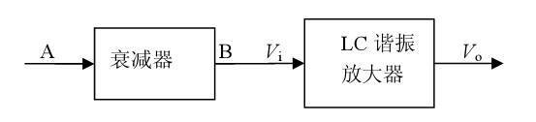

图D-1 系统组成框图

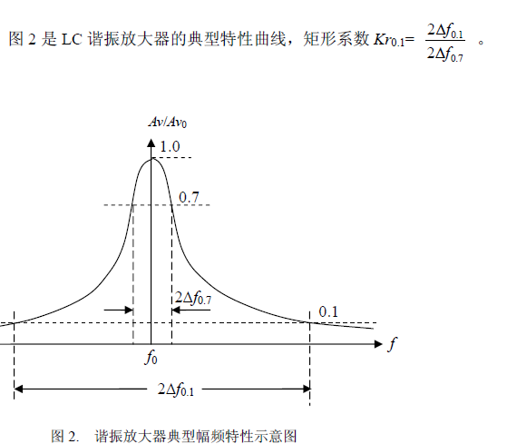

对于本题的高频小信号放大器的设计的基本要求是：
（1） 增益比较高
（2） 频率选择性好，即选择所需信号和抑制无用信号的能力要好。
（3） 工作要稳定即要求放大器的性能尽量不受外界因素的影响，内部噪声要小， 特别是不要产生自激。
（4）前后级之间的阻抗匹配，即把各级连接之后有较大的增益，各级之间不能产 生明显的相互干扰。

高频小信号谐振放大器设计作为此次设计的题目。在信号传输过程中，被通讯设备处理和传输的信号是经过调制处理过的高频信号，这种信号具有窄带特性。信号受到衰减和干扰到达接收设备的信号是非常弱的高频窄带信号，再进一步处理之前应当经过放大和限制干扰的处理。这就需要高频小信号放大器来完成。

2系统方案比较与选择

- ：信号及衰减器
a：直接通过信号发生器来产生然后通过电阻网络实现，设计一个或多个有源或无源的T型电阻网络或π型电阻网络来实现。
ｂ：带通滤波器加衰减器，通过设计一个带通滤波器来实现15MHｚ频率选择然后加衰减器来实现。
ｃ：选频网络加衰减器，通过设计一个选频网络来实现15MHｚ频率选择然后加衰减器来实现。
ｄ：通过DDS直接产生一个15MHｚ频率的信号，然后通过衰减器来实现。

- ：LC谐振放大器
a：利用放大器：如可选择德州仪器生产的高精密opa727，opay350芯片设计多级放大来实现，
b：晶体二级管：选择二极管设计多级放大来实现

（三）：分析确定方案
首先是信号源的确定，15MHz是一个高频信号，并且要求5mV的输入，高频小信号很容易受到电路的干扰。只要受到干扰用示波器就很难检查到信号，后面的结果也就出不来。虽然用DDS直接产生15MHz的信号效果会很好但考虑到比赛的时间有限和题型的复杂程度，我们决定直接用信号产生器来产生信号但幅度达不到要求，经过分析，只要在信号源之后设计一个衰减器，让它衰减到我们所需要的5mV的输入信号即可，第一级的衰减器需要衰减40dB经过分析它的衰减倍数还是蛮大的所以决定采用π型衰减器，后一级LC谐振放大器决定采用三极管来实现，因为放大器的选取比较困难，而且不好调整。三极管最终决定选取2N2222（由于受到元器件的约束实际电路决定用S9018替换），并且采用三级放大设计，保证其放大效果。

附π型衰减器结构图：

π型衰减器结构图：

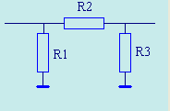
二 理论分析与电路设计

1. 衰减器电路设计

我们设计的电路主要功能是将5mV输入信号衰减到所需的输入信号，特性阻抗为50欧姆。设计图形如下图所示：
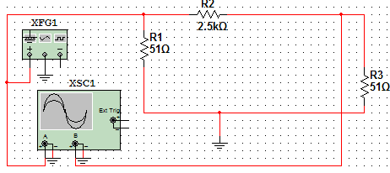

图 D-2 衰减器电路

由π型衰减网络的计算公式及其特性：

R1=R3
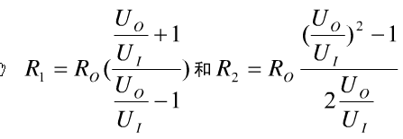

放大倍数为 100.（值得注意的是：衰减器仿真时需要在R3并联一个51欧姆电阻）

2 LC谐振电路设计

用2N2222三极管设计出来的电路，采用三级运算放大到题目所需增益，在中心频率达到76.65 dB。具体电路如下图所示：
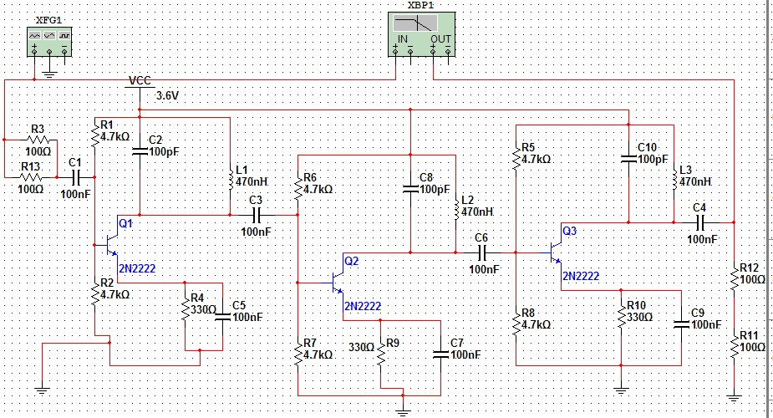
图D-3 谐振电路图

谐振电路采用三级放大，每一级都匹配了一个选频网络。选频网络由电感和电容并联组成并且每一级之间都设计了一个匹配电感，让他们之间能够很好的匹配，使其能够达到我们所需的要求。

3 电源设计
因为本题要求是用3.6V稳压电源供电，并且功耗小余360m，结合实际采用3节1.2V干电池串联为放大器提供电源。

三 电路仿真与测试

1 衰减电路仿真 如下图所示：
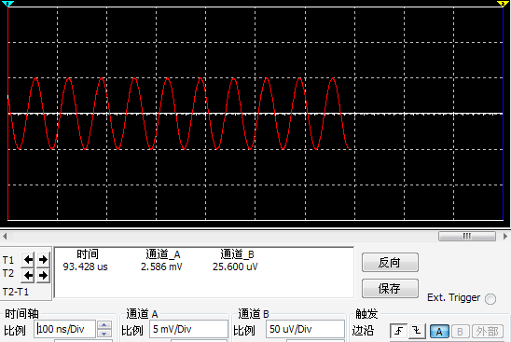
图D-4 衰减器仿真图示

通道A为输入端，通道B为输出端，图中所示两波形重合。
放大倍数：
V_{A}：V_{B}=100.2 也就是40dB

符合题目所给衰减量40dB指标，至于频带是否与放大器适应接下来会说到。

2 谐振电路仿真
（一） 波特图

由下图 D-5可知，中心频率为15MHz且增益达到76dB，满足题目要求。

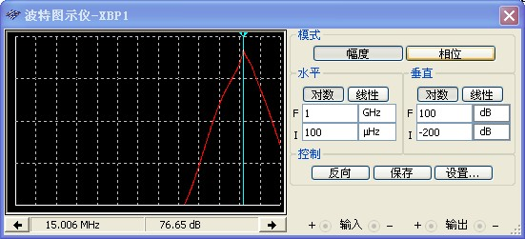
图D-5

- 示波器

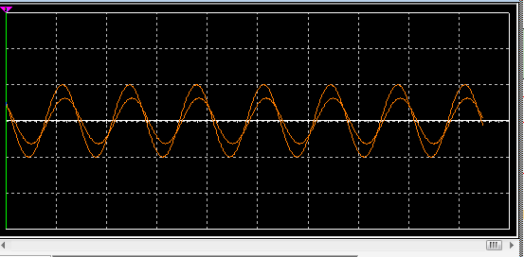

根据电路图用Multisim仿真得到的输入输出波形，从图中可以看出没有出现失真。

最后根据Multisim的仿真，f₀频率=15.006MHz，放大了76.65dB，已经达到了本题基础部分的要求。

四 实际检测

根据仿真软件的仿真效果，将实物图连接成电路进行检测

- 检查仪器：

仪器名称 | 型号 | 用途 | 数量
示波器 | YB4325 | 查看波形 | 1
信号源 | QF1056B | 产生波形 | 1
万用表 | VC9801 | 检查电路 | 1

（二）实验数据（略）
衰减器：

LC谐振放大器

(3)测试结果分析

整个模版经过反复的测试，各个模块都得到了很稳定的效果，在第一级的衰减器模块中所获得的效果还是不错的，题目所要求的衰减器指标衰减量40dB的效果和50欧的特性阻抗都达到了，后一级LC谐振放大器带宽15MHz增益60dB，-3dBd带宽和输入阻抗50欧和负载200欧检测的指标也达到要求了，并且基本部分实现的增益达到的很理想的效果。经过分析，测试所得的结果都满足题目的要求。

四 实验总结
本系统实现的是高频小信号放大。在实际设计的过程中，在实际的选择元器件中比较困难，在实际调试过程中受到外界的干扰很大，并且示波器的精度达不到要求，受到5mV输入信号幅度的限制使实际检测有误差。导致需要再增加一级衰减才能做为输入。放大器采用三级放大，将整个电路系统连接在一起后，受到了其他外部因素的干扰，使得信号有点失真，但整个系统还是基本达到了要求。
通过这次的高频设计，我们运用了我们所学的知识发现、提出、分析、和解决了实际问题，加深了我们对电子电路理论知识的理解，尤其是对高频LC谐振放大器性能的了解，并锻炼了实践动手能力，具备了高频电子电路的基本设计能力和基本的调试能力。虽然我们现在初步学会了如何设计符合要求的高频谐振放大器，但是离真正能够利用自己所学的知识自由设计使用电路还有一段距离。进过这次的设计我们受益匪浅，不仅是因为是它发生的特别的实践，更重要的是我们对于专业知识又有了很大的进步。

参考文献

[1] 曾兴文，刘乃安，陈健.高频电子线路[M].北京：高等教育出版社，2007
[2] 张肃文等.高频电子线路[M](第四版).北京：高等教育出版社，2004
[3] 华成英，童诗白.模拟电子技术[M](第四版).北京：高等教育出版社，2006
[4] 清华大学通信教研组.高频电路[M].北京：人民邮电出版社，1979
[5] 杨欣，王玉凤.电子设计从零开始[M].北京：清华大学出版社，2009
[6] 武秀玲，沈伟慈.高频电子线路[M].西安：西安电子科技大学出版社，1995

